Довідка
Юрист.
Надає юридичну допомогу населенню й організаціям, дає кваліфіковані юридичні консультації, складає й оформляє юридичні документи, може працювати в органах юстиції, в судах, прокуратурі, в органах внутрішніх справ як слідчим, суддею, прокурором, адвокатом
Особисті якості: відповідальність, вміння переконувати, упевненість, комунікабельність, порядність, чесність.
Вам пропонуємо перелік навчальних закладів нашого регіону, де ви можете оволодіти даною професією.
- Академія митної служби України (АМСУ)
- Дніпропетровський гуманітарний університет (ДГУ)
- Дніпропетровський державний університет внутрішніх справ (ДДУВС)
- Дніпропетровський національний університет ім. Гончара (ДНУ)
- Криворізький економічний інститут
- Національний гірничий університет (НГУ)
- Верхньодніпровський державний аграрний коледж.
Автомеханік.
Працівник широкого профілю, який виконує операції з технічного обслуговування і ремонту автотранспортних засобів, контролює технічний стан автомобілів за допомогою діагностичного устаткування і приладів, управляє автотранспортними засобами.
Фізична витривалість і сила, хороший зір і окомір, рухливість, координованість і точність рухів кистей і пальців рук, тонка м'язова і слухова чутливість, хороша образна і оперативна пам'ять, технічний інтелект, високий об'єм і розподіл уваги, а також спостережливість, терпіння, дисциплінованість і відповідальність, швидка реакція на аварійні сигнали.
Вашою улюбленою професією ви можете оволодіти в цих навчальних закладах:
- Дніпропетровський транспортно-економічний коледж
- Індустріальний коледж "Криворізький національний університет" » пропозиції денної форми навчання
- Дніпропетровський навчально-виробничий центр № 2
- Дніпродзержинський державний технічний університет (ДДТУ)

Лікар
Медичний працівник, який надає кваліфіковану медичну допомогу населенню, проводить профілактичні заходи по боротьбі з захворюваністю та смертністю.
повинен бути здоровим, як фізично, так і психологічно, упевненим в собі, твердо знати свою справу.

- Державний заклад "Дніпропетровська медична академія" (ДЗ ДМА)
- Дніпропетровський медичний інститут традиційної і нетрадиційної медицини (ДМІТНМ)
- Дніпропетровський національний університет ім. Гончара (ДНУ)
- Дніпродзержинське медичне училище
- Олександрійський коледж
- Дніпропетровський державний аграрний університет
Військовий
Професія військового є різновидом державної служби, приймає рішення або виконує накази про необхідність військових заходів та операцій, бере участь в різних акціях на місцях і "гарячих точках". Прогнозує потреби в техніці і кількості військових-співробітників. Виявляє потенційну небезпеку і складає доповіді в серйозних випадках, дотримуючи при цьому неухильно закон і статут у всіх заходах.
Особисті якості: сміливість, аналітичний розум, міцні нерви, хороше здоров'я, чесність.

- Криворізький коледж Національного авіаційного університету
- Дніпропетровський національний університет
- Авіаційна та ракетно-космічна техніка
- Академія внутрішніх військ МВС України
- Національнa академія Служби безпеки України
- Криворізький авіаційний коледж
- Національна академія Державної прикордонної служби України імені Б. Хмельницького

Дизайнер
Дизайнером, як правило, є фахівець, який має художню освіту, розробляє художньо-конструкторські проекти, оформляє інтер'єри приміщень, веде пошук найбільш раціональних варіантів конструкторсько-оздоблювальних робіт, проектує художнє оформлення упаковки виробів, приймає участь в рекламі, розробляє технічної документації.

Особисті якості: Просторове мислення, творчий підхід до справи, конструкторські та художні здібності, комунікабельність.
Дизайнер
- Дніпропетровський театрально-художній коледж
- Дніпропетровський коледж технологій та дизайну
- Дніпропетровський національний університет імені Олеся Гончара
Архітектор
- Дніпропетровський державний аграрний університет (ДДАУ)
- Дніпропетровський національний університет залізничного транспорту ім. В. Лазаряна (ДНУЗТ)
- Криворізький національний університет
- Національний гірничий університет (НГУ)
- Придніпровська державна академія будівництва та архітектури (ПДАБА)
- Придніпровська державна академія будівництва та архітектури (ПДАБА)
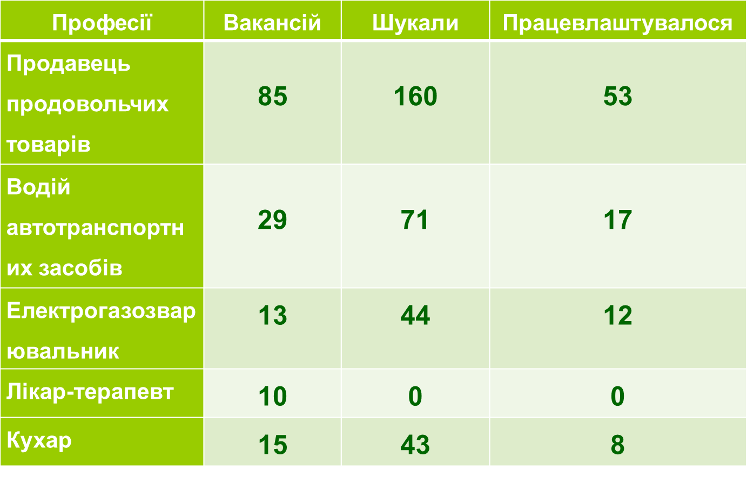
Професії, необхідні нашому місту

